FIȘĂ DE LUCRU

PREGĂTIRE PENTRU EVALUARE NAŢIONALĂ SUBIECTUL I și II

Matematică
SUBIECTUL I
Încercuieşte litera corespunzătoare răspunsului corect. (30 de puncte)

5p | - Rezultatul calculului 2 ∙12 – 23∙ 1²⁰²⁴ este:  - 2 ;  - 24;  - 47;  - 1 .
5p | - Scrisă sub forma de interval multimea M = {x | x , 2 < x < 5}este:  - (2;6] ;  - [2;5) ;  - (2;5) ;  - [2;6].
5p | 3. Dacă x + 5 = 7 atunci 3x +5 este:  x 2  - 2;  - 3;  - 6;  - 11.

5p | - Dacă media aritmetică a numerelor a și b este 8 iar unul dintre numere este egal cu 4 atunci al doilea numar este :  - 2;  - 12;  - 8;  - 9.
5p | - Patru elevi, Adelina, Bogdan, Camelia și Tudor, au calculat media aritmetică a numerelor și 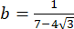 și obțin rezultatele înregistrate în tabelul de mai jos:  Adelina  Bogdan 0  Camelia 7  Tudor  Conform informațiilor din tabel, elevul care a calculat corect media aritmetică a numerelor a și b este:  - Amalia  - Bogdan  - Camelia  - Daniela

6. Rezultatele obţinute de elevii clasei a VIII-a la o simulare sunt cele din tabel :
Media clasei cu doua zecimale este:
- 6,36;
- 7,00 ;
- 6,35;
- 6,40.
5p
Nota | 4 | 5 | 6 | 7 | 8 | 9 | 10
Nr.elevi | 5 | 4 | 4 | 6 | 2 | 3 | 1

SUBIECTUL AL II-lea
Încercuieşte litera corespunzătoare răspunsului corect. (30 de puncte)

5p | - În figura alăturată aveți punctele A, B, C și D coliniare astfel încât AC = 3⋅CD = 24 cm. Punctul B este mijlocul segmentului AC. Lungimea segmentului BD este egală cu:  - 20 cm  - 18 cm  - 16 cm  - 14 cm
5p | - Un unghi are masura de 65ᵒ.Masura unghiului complementar cu unghiul dat este :  - 35ᵒ ;  - 135ᵒ ;  - 25ᵒ.;  - 115ᵒ.
5p | - Fie triunghiul dreptunghic ABC,A=90⁰ ,lungimea ipotenuzei 20 cm. Mediana corespunzătoare ipotenuzei are lungimea :  - 40 cm;  - 20cm;  - 10 cm;  - 25 cm.

5  p | 4 Fie ABCD romb cu AB = 6 cm şi <BAD = 60ᵒ.Înălțimea rombului este :  - 3 cm ;  - cm ;  - cm ;  - 12 cm .
5
p
5  p |  | - În figura alăturată este reprezentat cercul de centru O cu punctele A, O și E coliniare. Punctele B, C, D, F și G sunt pe cerc astfel încât ∢ABF = 76°și  ∢GDE = 73°.  Măsura ∢GCF este egală cu:  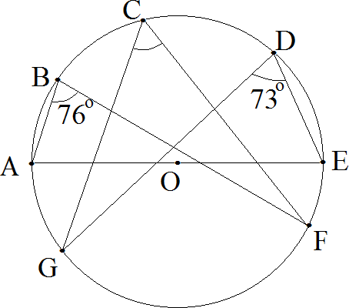  - 56°  - 31°  - 59°  - 61°

5  p | - În figura alăturată este reprezentat un cilindru circular drept cu R = G = 20 cm. Aria laterală a cilindrului este egală cu:  - 400π cm²  - 800π cm²  - 200π cm²  - 100π cm²  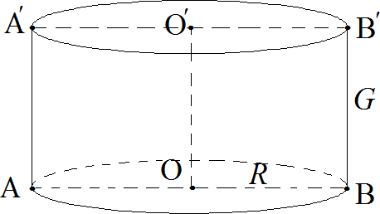

BAREM DE NOTARE

SUBIECTUL I ȘI SUBIECTUL al II-la:
- Se punctează doar rezultatul, astfel: pentru fiecare răspuns se acordă fie cinci puncte, fie zero puncte.
- Nu se acordă punctaje intermediare.

SUBIECTUL I - Încercuiește litera corespunzătoare răspunsului corect. ( 30 puncte)
1. | d | 5p
2. | c | 5p
3. | d | 5p
4. | b | 5p
5. | c | 5p
6. | a | 5p
SUBIECTUL al II- lea - Încercuiește litera corespunzătoare răspunsului corect. ( 30 puncte)
1. | a | 5p
2. | c | 5p
3. | c | 5p
4. | b | 5p
5. | c | 5p
6. | b | 5p

